VÄLKOMMEN TILL FÄLTSKJUTNING

KORTHÅLL

Hogdals skytteförening önskar alla skyttar välkomna till
Korthållsfältskjutning i Ytterhogdal den 17 Maj 2015.

Startavg. 100/50 kr

Klasser

Ungdom = liggskyttar tom. kl 17
Senior och Veteran

Hederspriser utdelas klassvis.

Anmälan på skjutbanan i Ytterhogdal 17/5 kl.09,30 till 10,00.

Vägvisning från riksväg 45
mitt i byn.

Enklare servering finns i paviljongen.
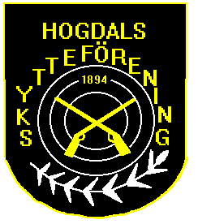
HÄLSAR ALLA VÄLKOMNA!

